

Pour les ordinateurs qui possèdent Office 97 – 2000 et XP :

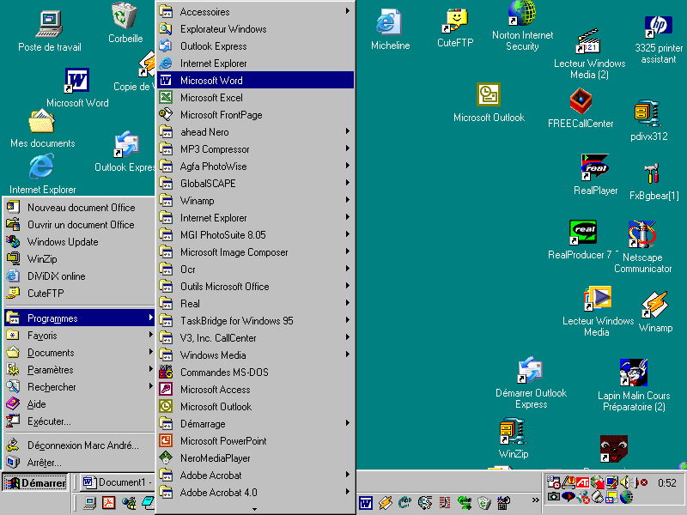
En cliquant sur « démarrer » puis, dans la liste des programmes, en cliquant deux fois sur l’icône

Pour les ordinateurs qui possèdent Office 2003 :

